Kingdom of Saudi Arabia
Ministry of Education
Qassim University
College of Sharia & Islamic Studies
Academic Advising Unit

المملكة العربيـــة السعوديـــة
وزارة التعليم
جامعـة القصيم
كليـة الشريعـة والدراسات الإسلاميـة
وحدة الإرشاد الأكاديمي
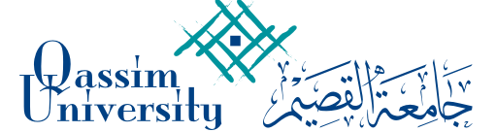

يسر وح
الرقم: تقرير 13/ف 1 التاريخ 28 /3/ 1438هـ
ـــــــــــــــــــــــــــــــــــــــــــــــــــــــــــــــــــــــــــــــــــ
تقرير
انطلاقاً من حرص وحدة الإرشاد الأكاديمي على الارتقاء بالثقافة الإرشادية للطلاب في جانبهم الدراسي، ومع اقتراب امتحانات الفصل الأول، فقد قامت الوحدة بعقد ورشة عمل تحت عنوان:
[ قلق الاختبارات]
اليوم: الثلاثاء 28/ 3/ 1438هــ
الساعة: الواحدة ظهرا
المكان: القاعة الدراسية 313
المتحدث: د. حسين بن علي الزومي
الفئة المستهدفة:
طلاب شعبة رقم (4711).
محاور الورشة:
- مسببات القلق وأنواعه.
- علاج القلق والتغلب عليه.
- الطريقة الصحيحة في التعامل مع الامتحانات.
وقد عبّر الطلاب عن أهمية طرح مثل هذه المواضيع، وضرورة تكرارها بما يعود عليهم بالفائدة الكبيرة في مسيرتهم الجامعية.

